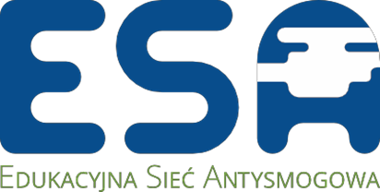

Szanowni Państwo,

nasza szkoła uczestniczy w projekcie ESA (Edukacyjna Sieć Antysmogowa),

czyli programie informacyjnym na rzecz czystego powietrza,

który jest realizowany przez Państwowy Instytut badawczy NASK
we współpracy z Polskim Alertem Smogowym.

Celem projektu jest edukacja społeczności szkolnej, czyli dzieci i młodzieży,
nauczycieli, rodziców oraz mieszkańców lokalnej społeczności
w zakresie ochrony czystości powietrza oraz
przyczyn powstawania smogu, a także jego wpływu na zdrowie.

Szkoła, jako instytucja kształcąca młodzież i dzieci,
jest miejscem, w którym tę wiedzę powinno się upowszechniać
i pomagać w rozumieniu wyzwań i problemów,
mających wpływ na życie całej lokalnej społeczności.

W związku z udziałem w projekcie, który trwa trzy lata, Państwa dzieci, a także Państwo, będziecie mogli wspólne zaangażować się
i brać aktywny udział w przedsięwzięciu,
co z pewnością przyniesie nam wszystkim wymierne korzyści.

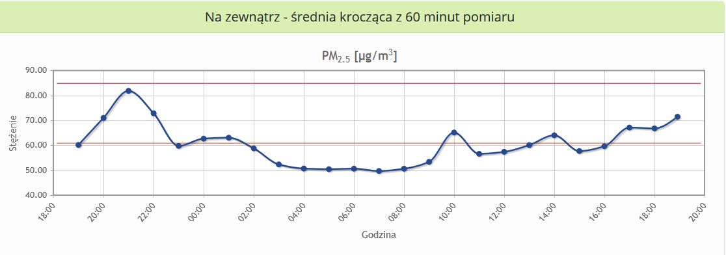

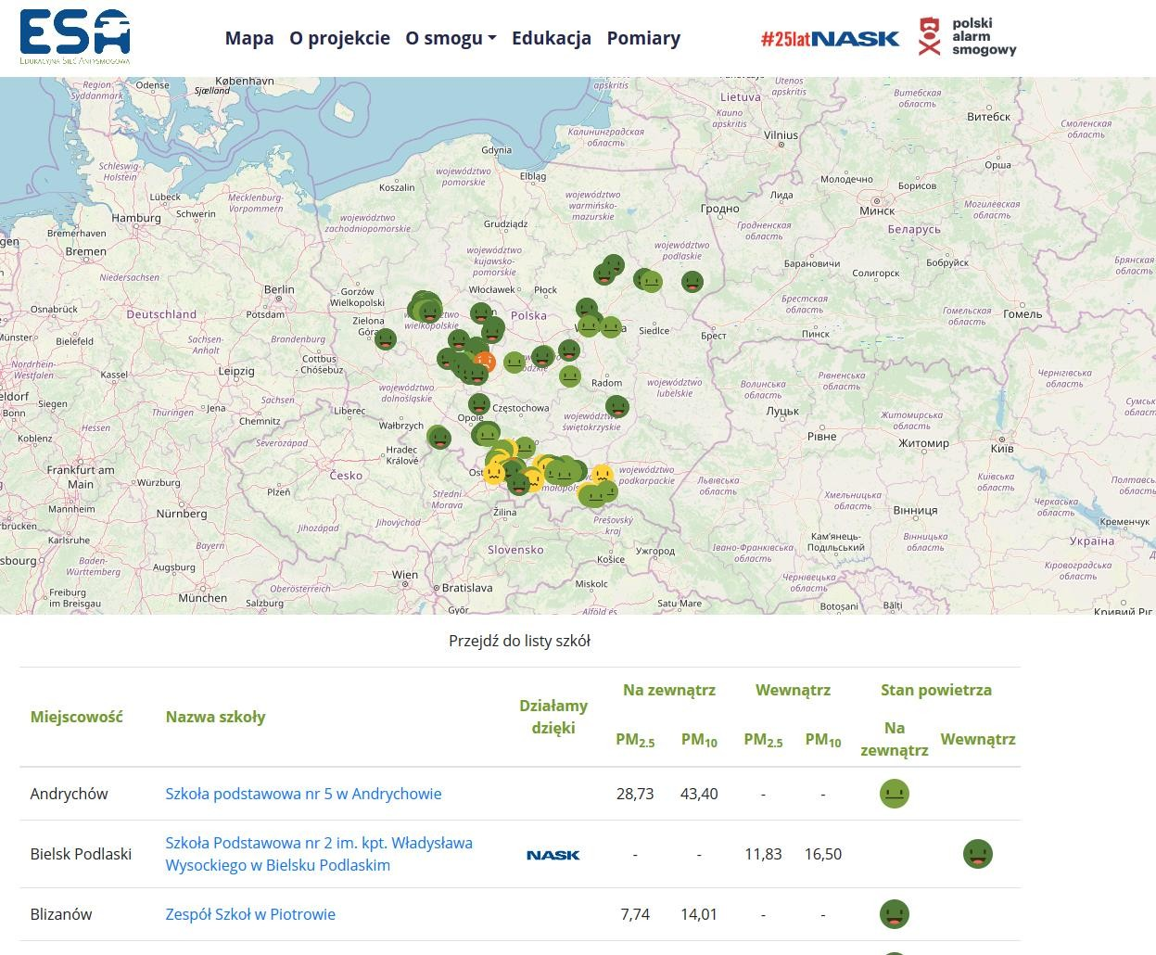
Sprawdzaj stan powietrza na portalu www.esa.nask.pl

